POVEČANA TELESNA TEŽA IN GIBANJE

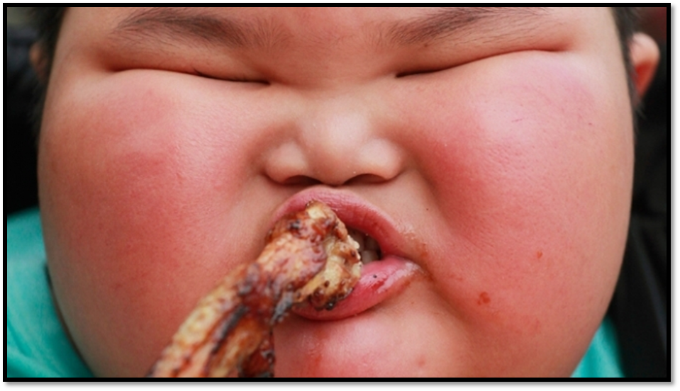

O DEBELOSTI

Telesna zunanjost, zlasti pa telesna teža, je za ljudi precej pomembna. Nekateri telesno težo povezujejo s srečo in z uspehom v življenju, četudi velja, da so pomembnejši naš značaj, odprtost do ljudi, naša notranjost ter naše zdravje.

Debelost postaja ena najpomembnejših bolezni, ki narašča po vsem svetu in je posledica nepravilnega načina življenja. Debelost v zadnjih letih močno narašča, predvsem pa v razvitih državah.

Premalo se zavedamo, da je naše telo ustvarjeno za gibanje, mi pa povsod veliko sedimo npr. v šoli, pred tv, pri dn, za računalnikom, v službi in podobno.

Od tega, koliko smo telesno dejavni, je odvisen razvoj celotnega telesa. Nekateri brez gibanja vsak dan sploh ne zdržijo, drugi se gibljejo le ob vikendih, a še to ne vedno.

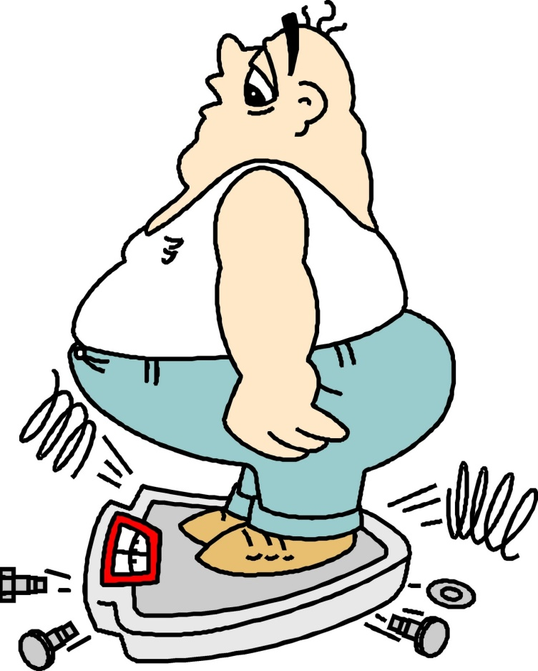
KAJ JE DEBELOST?

Je kronična bolezen, ki je pri otrocih in mladostnikih najbolj zaskrbljujočih problemov sedanjega časa.

Prekomerna telesna teža je vzrok številnih kroničnih bolezni, kot so:

- sladkorna bolezen,
- povišan krvni tlak,
- bolezni srca in ožilja,
- vnetje trebušne slinavke,
- bolezni žolčnika ...

VZROKI

Sprejemanje hranljivih snovi naj bi bilo uravnoteženo s porabo energije.

Debelost je ponavadi posledica:

- prekomernega uživanja hrane,
- neustrezne prehranske navade,
- premalo gibanja,
- dedni ter psihični dejavniki.

MLAJŠI

Prehranske navade otrok in mladostnikov se oblikujejo že v otroštvu. Nanje vplivajo prehrambene navade v družini kot so:

- št. obrokov,
- izbira živil,
- vegetarijanstvo.

Zaradi vse večje zaposlenosti staršev in vse daljšega delovnega urnika je prehrana neredna, otroci in mladostniki pa posledično posegajo po hitri hrani.

Problem, ki pa se pojavlja pri hitri hrani je, da so postopki priprave pogosto manj zdravi npr. cvrenje, pri tem pa primanjkuje hranljivih snovi.

Pod neredno hrano mislim predvsem na neredne obroke oz. premalo število dnevnih obrokov, ne-zajtrkovanje.

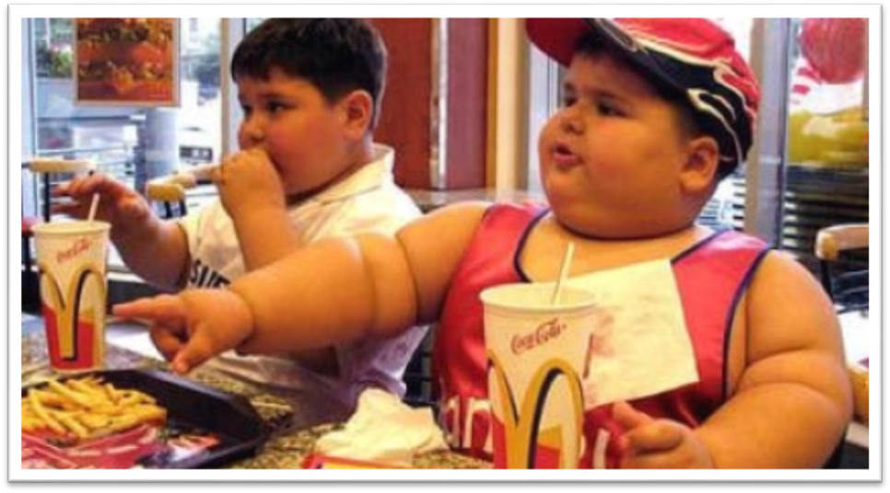

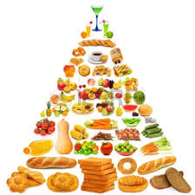
OBROKI

Pogosta napaka je predvsem prevelik večerni obrok ter
nočni obrok.

Priporočljivo je do 5 obrokov dnevno, tako da smo
stalno siti.

Dandanes pa pogosto izpustimo kakšen obrok. Raziskave kažejo, da pa tej manjkajoči obroki pravzaprav povzročijo, da pri naslednjem obroku pojemo preveč. Ob tem pa obstaja veliko tveganje za debelost.

V SLOVENIJI

Raziskave prehranskih navad pri Slovencih so pokazale, da jejo:

- premalo sadja in zelenjave,
- preveč maščob,
- preveč sladkarij oz. sladkih pijač,
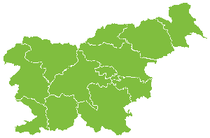
- preveč solijo hrano,
- le polovica Slovencev pa redno zajtrkuje.

DELITEV

Debele delimo v pet skupin:

1. RAZUZDANI JEDCI, ki niso lačni, temveč poskušajo potešiti čustveno lakoto.
2. STALNI JEDCI, ki jedo bolj ali manj ves čas.
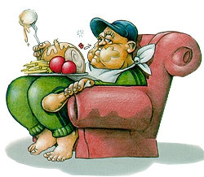
3. NENASITNI JEDCI, ki ko začnejo jesti, se nemorejo ustaviti.
4. NOČNI JEDCI, ki imajo napade lakote pozno ponoči in se s
hrano potolažijo, zaradi tega pa slabo spijo.
5. VIKEND JEDCI, ki se prenajedajo ob koncu delovnega tedna.
Med tednom pa se vzdržujejo.

REKLAME


Velik vpliv na otroke in mladostnike imajo reklame, ki predvsem reklamirajo nezdravo hrano, kot so npr.:

- sladkarije,
- brezalkoholne pijače
- razno razni prigrizki.

POSLEDICE DEBELOSTI

Debelost zmanjšuje delovne sposobnosti in vzdržljivost.

Debeli ljudje so pogosto utrujeni in pozabljivi. Veliko ljudi s prekomerno telesno težo zboli za boleznimi preobilja. Te so:
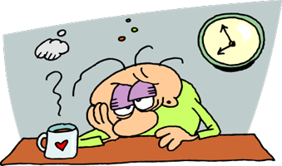
- srčni infarkt,
- sladkorna bolezen,
- možganska kap,
- zvišan krvni pritisk,
- nekatere vrste raka,
- bolečine vkrižu ...

Te bolezni so krive kar za polovico prezgodnjih smrti, predvsem pa predstavljajo veliko težav in bolečin v življenju.

ZDRAVLJENE

Debelost je mogoče ozdraviti, je pa zakomplicirano, težavno in dolgotrajno.
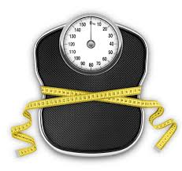
Zdravljenje debelosti je uspešno, če bolnik:

- čim bolj zdravo izgublja maščobe,
- pri tem ohranja mišice in kostno tkivo,
- če postane bolnik telesno aktiven,
- če se nauči svojo telesno težo pravilno vzdrževati.

GIBANJE

Redna in zmerna telesna dejavnost, ki traja vsaj 30 minut dnevno, dokazano:
- znižuje zvišan krvni tlak,
- zmanjšuje tveganje za obolenje srčnih arterij in nastanek možganske kapi,
- preprečuje razvoj sladkorne bolezni,
- znižuje prekomerno telesno težo in debelost,
- preprečuje nastanek krhkih kosti in zmanjšuje možnost zlomov,
- vzdržuje mišično moč in gibljivost sklepov,
- zmanjšuje možnost poškodb in invalidnosti,
- sprošča, izboljša razpoloženje ter podobno.

Priporočljivo je, da se gibljemo:

DOVOLJ DOLGO (vsaj 30 minut dnevno, z začetnim ogrevanjem in ohlajanjem na koncu
vadbe),

DOVOLJ POGOSTO (5-6 krat tedensko, 30 minut dnevno ali 2-krat do 3-krat tedensko
po eno uro),

DOVOLJ INTENZIVNO, da se rahlo zadihamo ali spotimo.

Seveda obstajajo tudi druge metode zdravljenja, kot so:
- kirurške operacije, npr. črevesni obvod, s katerim skrajšamo črevesje,
- liposukcija, s katero odstranijo maščobe,
- majhen želodec, ki bolniku prepreči veliko zauživanje hrane,
- lahko pa tudi zdravimo z zdravili.


UGOTOVITVE

Pri delu te seminarske naloge sem spoznala, da je debelost bolj razširjena, kot sem si predstavljala, in da je zelo nevarna.
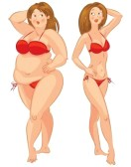

VIRI

- Internernet
- knjiga: Debelost in prekomerna teža/Učne delavnice
Debelost/2006/Ljubljana

SLIKE:

- http://evsmeninodeus.files.wordpress.com/2013/11/3.jpg

- http://kr.wallpapersus.com/wp-content/uploads/2012/09/Food-%EC%9D%8C%EC%8B%9D-%EA%B0%90%EC%9E%90-%ED%8A%80%EA%B9%80-%ED%96%84%EB%B2%84%EA%B1%B0-%EC%9D%B8-N-%EC%95%84%EC%9B%83-%EC%B9%98%EC%A6%88-%EB%B2%84%EA%B1%B0.jpg
- http://globevoyager.ru/article/27
- http://4.bp.blogspot.com/-8B3f2cFEn6E/Uh8-KXcHRoI/AAAAAAAAG8U/owvq2VdrQdU/s1600/Steven+Olschwanger.jpg
- http://homeworkoutpro.com/wp-content/uploads/2012/09/fatrunner.png
- http://www.hqoboi.com/img/food2/pischevaya_piramida_01.jpg
- http://slike.planet-lepote.com/xinha/slike/rekreacija/gibanje_2.jpg
- http://www.suriyothai.ac.th/files/u92/fat.jpg
- http://img1.tebyan.net/Medium/1392/12/62aa3b20028c4ec6a711b0fba474f7f5.jpg
- http://www.bobbybyrnes.com/images/BLOG_-_McDonalds.jpg
- http://www.worldshapers.org.uk/wpcontent/uploads/2013/01/iStock_000016156464_Medium.jpg
- http://www.turisticnekmetije.si/images/zemljevid/slovenija.gif
- https://lh4.ggpht.com/o6QF_1WfpIPakuyyWnnL5BOXAprDOhV6a2RyTaylLyc6o6XCOxAZBRIODdffbsc8xGxWPAA=s97
- https://lh4.ggpht.com/A4SENJL0rfpYGtdPf0BHWOuQcwbVxsHqBmlZ9xAe8-P21zPHJgBQ2ezxT7JojJVbUPEs=s144
- https://lh4.ggpht.com/p0nDS5G7PSXx3QltoP_ycgKo-mC07veE6P2gDeQdymlX_ApQj0nodA8dIdxWM0qtG-gNZmE=s85

